Спортивный марафон в школе
В ГКОУ «Специальная (коррекционная) школа-интернат № 1» уделяется особое внимание физкультурно-спортивной работе.
В декабре 2020 года по годовому плану воспитательной работы прошли соревновании по пионерболу между учащимися 5- 9 классов.
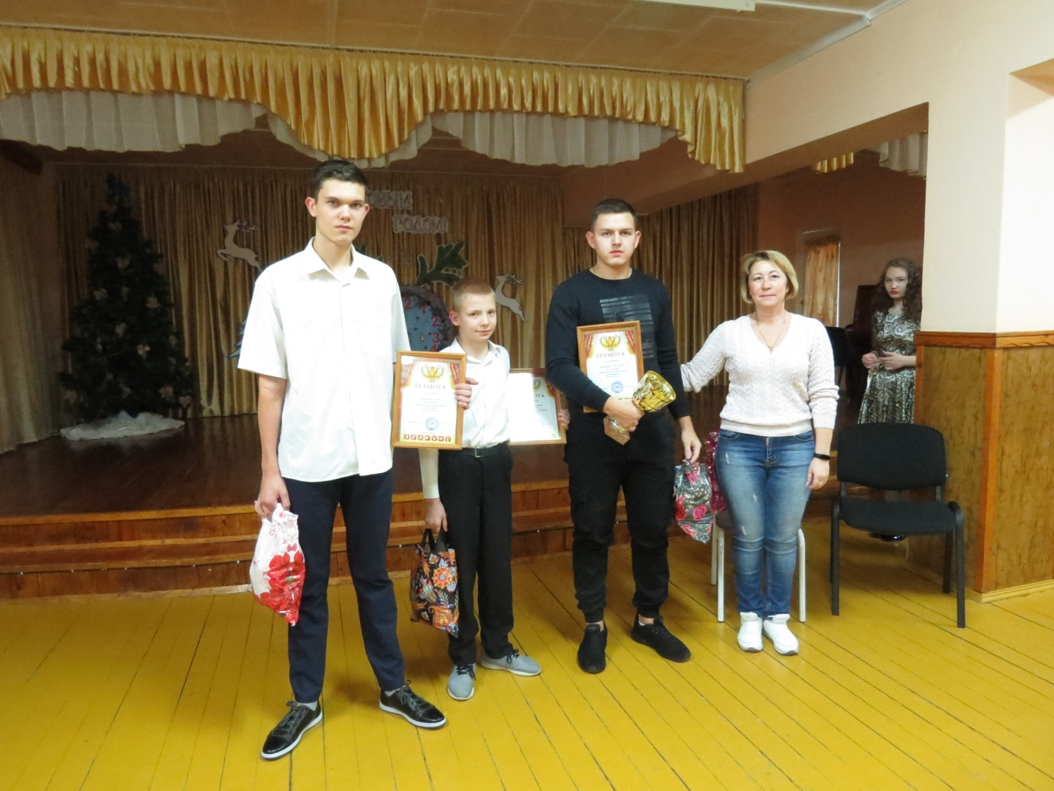
Результаты: I место - команда 8 класса, II место - команда 9 класса, III место - команда 7 класса.
Переходящий школьный кубок остается в 8 классе второй год подряд!

